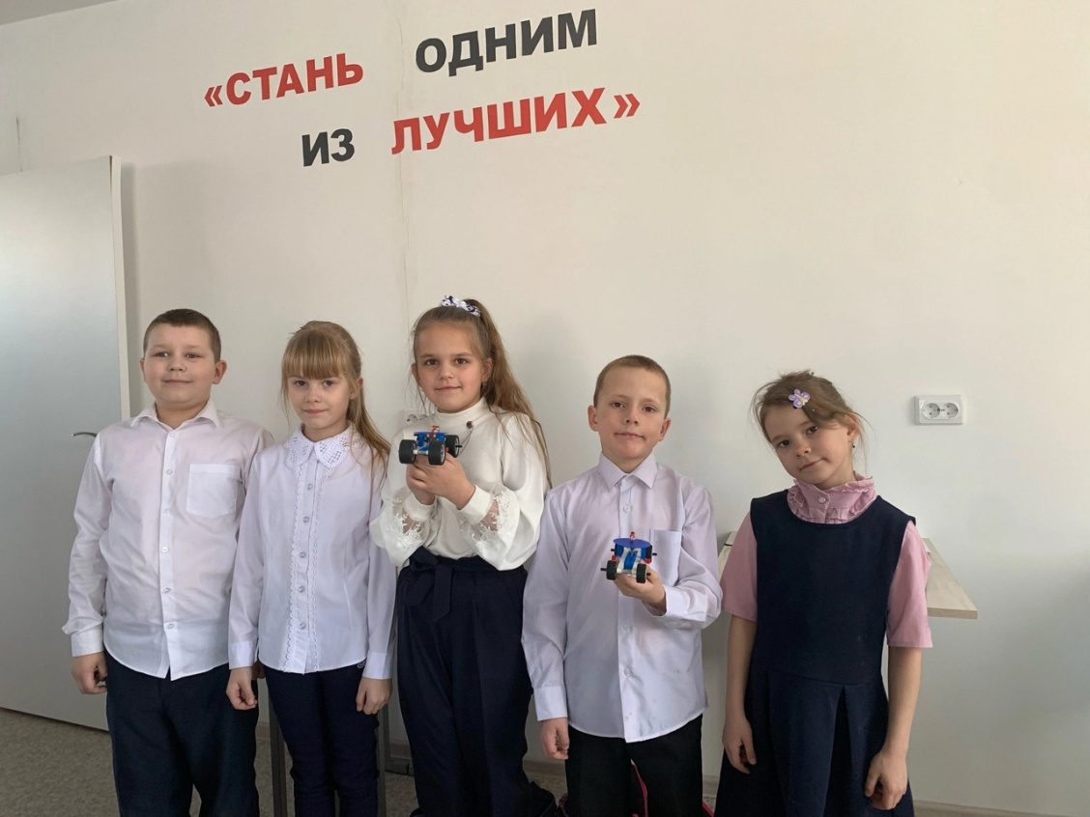**ПЕРВЫЕ ШАГИ В РОБОТОТЕХНИКЕ**13 февраля в рамках Фестиваля наук у обучающихся 1 класса прошло очередное занятие по робототехнике.  
На занятии ребята собрали первую модель и остались довольны результатом.  
Занятия по робототехнике развивают творческое и логическое мышление, усидчивость, память и мелкую моторику.

